G r a d o n a č e l n i k

KLASA: 401-01/16-05/36
URBROJ: 2117/01-01-16-2
Dubrovnik, 20. listopada 2016.

Na temelju članka 48. Zakona o lokalnoj i područnoj (regionalnoj) samoupravi («Narodne novine», broj 33/01, 60/01, 129/05, 109/07, 125/08, 36/09, 150/11, 144/12, i 19/13-pročišćeni tekst) i članka 41.Statuta Grada Dubrovnika ("Službeni glasnik Grada Dubrovnika", broj 4/09, 6/10, 3/11, 14/12, 5/13 i 6/13 - pročišćeni tekst), gradonačelnik Grada Dubrovnika donio je

Z A K LJ U Č A K

- Utvrđuje se Prijedlog odrednica za mogući novi Ugovor o upravljanju i gospodarenju gradskim zidinama s analizom poslovanja Društva prijatelja Dubrovačke starine (DPDS) u razdoblju od 2006.-2015. godine te dostavlja Gradskom vijeću Grada Dubrovnika na raspravu i prihvaćanje.

- Izvjestitelj o ovom predmetu bit će Andro Vlahušić, gradonačelnik Grada Dubrovnika.

Gradonačelnik
Andro Vlahušić

DOSTAVITI:
- Gradsko vijeće Grada Dubrovnika
- Upravni odjel za poslove gradonačelnika, ovdje x2
- Pismohrana

Gradsko vijeće

KLASA:
URBROJ:
Dubrovnik,

Na temelju članka 32. Statuta Grada Dubrovnika ("Službeni glasnik Grada Dubrovnika", broj 4/09, 6/10, 3/11, 14/12, 5/13 i 6/13 - pročišćeni tekst), Gradsko vijeće Grada Dubrovnika, na sjednici, održanoj , donijelo je

Z A K L J U Č A K

- Prihvaća se Prijedlog odrednica za mogući novi Ugovor o upravljanju i gospodarenju gradskim zidinama s analizom poslovanja Društva prijatelja Dubrovačke starine (DPDS) u razdoblju od 2006.-2015. godine

Predsjednik Gradskog vijeća:
Mato Franković

REPUBLIKA HRVATSKA
DUBROVAČKO-NERETVANSKA ŽUPANIJA
GRAD DUBROVNIK
G r a d o n a č e l n i k

KLASA: 401-01/16-05/36
URBROJ: 2117/01-01-16-1
Dubrovnik, 20. listopada 2016.

GRADSKO VIJEĆE GRADA DUBROVNIKA
- ovdje -

PREDMET: Prijedlog odrednica mogućeg novog Ugovora o upravljanju i gospodarenju gradskim zidinama i analiza poslovanja Društva prijatelja dubrovačke starine (DPDS) u razdoblju 2006.-2015. godina.

Nastavno na Prijedlog smjernica predsjednika Gradskog vijeća Grada Dubrovnika za definiranje odnosa Grada Dubrovnika i DPDS-a u svezi upravljanja gradskim zidinama upućenih Pregovaračkom timu radnog tijela Gradskog vijeća za pregovore s DPDS-om od 10. ožujka 2016. godine (u privitku), u nastavku donosimo kratku analizu poslovanja DPDS-a i prijedlog definiranja odredbi mogućeg novog Ugovora o upravljanju i gospodarenju gradskim zidinama.

Grad Dubrovnik još 2013. godine uputio je DPDS-u prijedlog Sporazuma kojim bi se definirali drugačiji uvjeti upravljanja i gospodarenja gradskim zidinama, na način da upravljanje zidinama preuzme Grad Dubrovnik, kao vlasnik predmetne nekretnine (u privitku). Sporazum je usklađen sa pozitivnim zakonskim propisima. Na tragu Sporazuma, u ožujku ove godine predsjednik Gradskog vijeća Grada Dubrovnika uputio je članovima pregovaračkog tima radnog tijela Gradskog vijeća za pregovore s DPDS-om prijedlog smjernica za definiranje odnosa Grada Dubrovnika i DPDS-a u svezi upravljanja gradskim zidinama, gdje je u prvoj točci navedeno da se prihodi od naplate ulaznica na zidine uplaćuju u Proračun Grada Dubrovnika, a u točci 4. da se prihodi od naplate ulaznica dijele na način da 30% pripada DPDS-u, 30% Zavodu za obnovu Dubrovnika, a 40% Gradu Dubrovniku. Nadalje je predloženo da se ugovor s DPDS-om zaključi na 15 godina. Sav dodatni prihod ostvaren na zidinama, osim ulaznica od zidina, ostaje prihod DPDS-a, te zaposlenici koji naplaćuju ulaznice ostaju u radnom odnosu sa DPDS-om.

POSLOVANJE DRUŠTVA U RAZDOBLJU 2006.-2015.

Prema izvješćima o radu DPDS-a u razdoblju od 2006. do kraja rujna 2016. godine neto prihodi DPDS-a iznosili su:

Rashodi DPDS-a u razdoblju 2006.-2015. godine iznosili su:

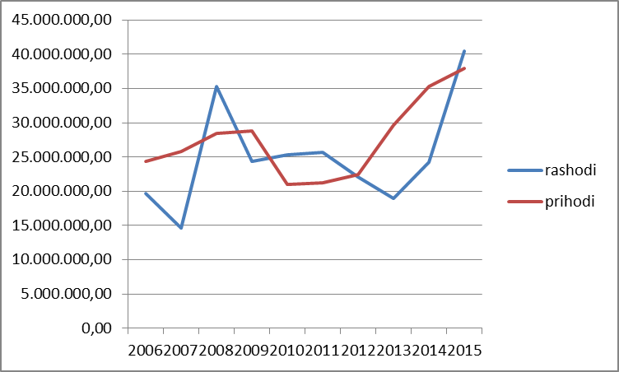

Slika 1. Prihodi i rashodi DPDS-a u razdoblju 2006.-2015. godine
Prihodi od ulaznica na gradske zidine do 2010. g. bili su isključivo prihodi DPDS-a, a sukladno Dodatku ugovora iz 2009. godine, od 2010. godine, polovicu prihoda od gradskih zidina nakon odbijanja PDV-a, Društvo uplaćuje Gradu Dubrovniku.

Iz dostupnih podataka u proteklih deset godina u obnovu gradskih zidina i kula uloženo oko 40 milijuna kuna, odnosno u godišnje prosjeku oko 4 milijuna kuna. Za pretpostaviti je da je upravo to godišnji iznos koji je potreban DPDS-u za obnovu dubrovačkih tvrdjava i zidina, jer je u svakome trenutku DPDS imao dovoljno sredstava na raspolaganju, riješena imovinsko pravna pitanja, odličnu suradnju sa Konzervatorskim odjelom Ministarstva kulture i nikakve probleme sa izvođačima radova.

Ostala ulagnja na području grada Dubrovnika najvećim se dijelom odnose na obnovu crkava i drugih spomenika kulture, te iznose u prosjeku oko 8 milijuna kuna godišnje.

Nakon obnove Sokol kule u Konavlima te zidina u Stonu, nije razvidno da postoji neki veći zahvat na spomeničkoj baštini izvan područja Dubrovnika. Stonske zidine će u budućnosti bilježiti sve veći broj posjetitelja, a time i sve veće prihode s ciljem održivog upravljanja i Grad Dubrovnik voljan je iste uključiti u ponudu Dubrovačke kartice, koja uz ulazak na zidine nudi i uključen javni prijevoz do Stona. Time bi se značajno povećao broj posjetitelja na zidine u Stonu, a s druge strane disperzirao broj turista na šire područje oko Dubrovnika.

BRUTO PRIHOD OD ULAZNICA NA GRADSKE ZIDINE I POREZ NA DODANU VRIJEDNOST (RAZDOBLJE 2010.-2015.)

Sukladno Dodatku Ugovora o upravljanju i gospodarenju gradskim zidinama, zaključenog 23.12.2009. godine između Grada Dubrovnika i Društva prijatelja dubrovačke starine, Društvo Gradu uplaćuje 50% iznosa prihoda od ulaznica na zidine nakon odbijanja poreza na dodanu vrijednost (PDV) s obzirom da je Društvo u sustavu PDV-a.

Ukoliko bi gradskim zidinama koje su u vlasništvu Grada Dubrovnika upravljala i i gospodarila javna ustanova kojoj je osnivač Grad Dubrovnik, bila bi oslobođena PDV-a sukladno čl. 39. st. 1. toč. n) Zakona o porezu na dodanu vrijednost („Narodne novine“, broj 73/13, 99/13, 148/13, 153/13 i 143/14) te čl. 61. st. 1. Pravilnika o porezu na dodanu vrijednost („Narodne novine“, broj 79/13 i 85/13), s obzirom da su PDV-a oslobođene usluge u kulturi i s njima usko povezane isporuke dobara, koje obavljaju ustanove u kulturi, tijela s javnim ovlastima ili druge pravne osobe u kulturi.

Na upit Grada Dubrovnika, dopisom od 2. siječnja 2014. godine Ministarstvo kulture RH izrazilo je svoje mišljenje da nema zapreke da javna ustanova Dubrovački muzeji odnosno ustrojbena jedinica Arheološki muzej preuzme upravljanje gradskim zidinama, ukoliko upravljanje zidinama dobije Grad Dubrovnik. U tom smislu, s obzirom na opseg poslova, broj djelatnika raspoređenih po zidinama te vrijednost spomeničke baštine zidina i kula, logično se nameće izdvajanje Arheološkog muzeja iz sastava Dubrovačkih muzeja i osnivanje nove ustanove pod nazivom Arheološki muzej Dubrovnika – gradske zidine i kule. Na taj način, uz sve potrebne suglasnosti Ministarstva kulture i Hrvatskog muzejskog vijeća, upravljanje fortifikacijskim sustavom Grada Dubrovnika odlukom Gradskog vijeća povjerilo bi se muzeju.

U financijskom smislu, to znači da bi se na godišnjoj razini prihodi uvećali za iznos uplaćenog PDV-a, koji je samo u prvih 9 mjeseci 2016. g. iznosio 18.553.014,00 kn.

Slika 2. Udio PDV-a u ukupnim prihodima od ulaznica na gradske zidine u razdoblju 2010.-2015.g.

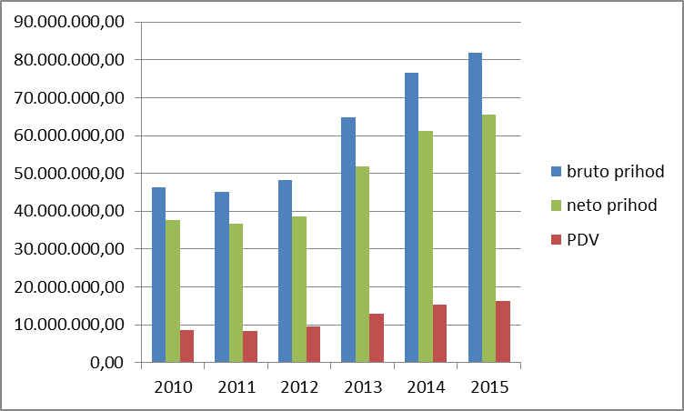

CIJENE ULAZNICA I BROJ POSJETITELJA PO GODINAMA

Cijena ulaznice na gradske zidine 2009. godine iznosila je 50,00 kuna. Na prijedlog Grada Dubrovnika, DPDS je 2010. godine cijenu povećao na 70,00 kuna, te od 2013.godine na 90,00 kuna.
2014. godine cijena ulaznice povećana je na 100,00 kuna, a 2016. godine na 120,00 kuna. Odlukom DPDS-a i uz suglasnost Grada Dubrovnika, od 1.1.2017. godine cijena ulaznice na zidine iznosit će 150,00 kuna.

Slika 3. Cijena ulaznica na gradske zidine te prosječna cijena, broj posjetitelja po godinama te bruto prihod od ulaznica sa uključenim prihodima od Dubrovačke kartice koju Grad doznačava DPDS-u sukladno važećem Ugovoru

Napomena: za 2016. godinu stavljen je procijenjeni broj posjetitelja prema izvješću DPDS-a u prvih 9. mjeseci 2016. godine. Isto tako, za istu godinu naveden je procijenjeni iznos brutto prihoda s uključnim prihodima od Dubrovačke kartice, a temeljem pokazatelja iz izvješća DPDS-a u prvih 9. mjeseci 2016. godine.

U prvih 9 mjeseci 2016. godine gradske zidine posjetio je 966.421 posjetitelj, a ostvaren je bruto prihod (sa uključenim prihodom od Dubrovačke kartice) u iznosu od 95.944.449,00 kuna.

Unatoč povećanju cijene ulaznice, gradske zidine bilježe kontinuirani rast broja posjetitelja te shodno tome i prihode od ulaznica.

Slika 4. Prikaz cijena i broja posjetitelja na gradske zidine.

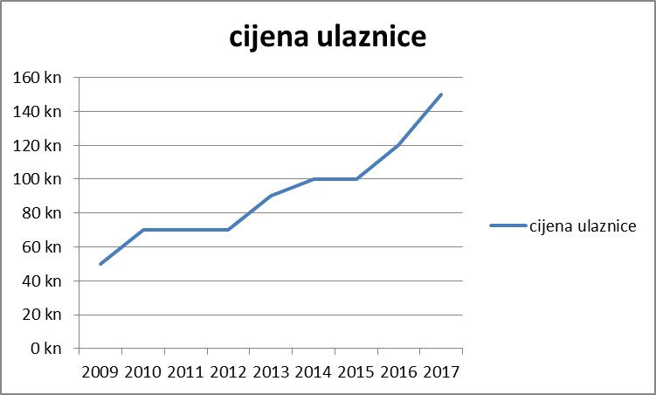

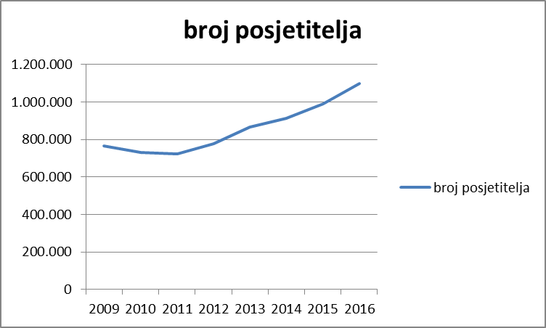

Slika 5. Prikaz bruto prihoda od ulaznica na gradske zidine (prije odbitka PDV-a).

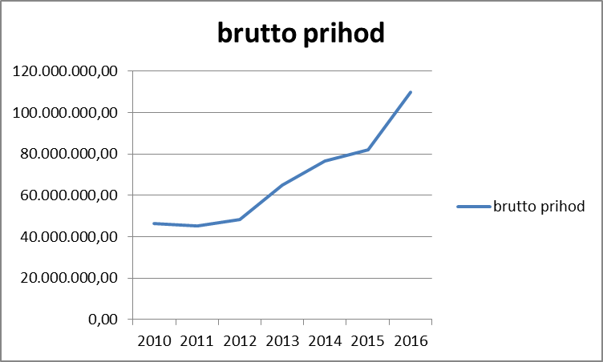

PROJEKCIJE POSLOVANJA U NAREDNIM GODINAMA

U komunikaciji hotelskih kuća i agencija sa Turističkom zajednicom Grada Dubrovnika, nametnula se potreba da se omogući večernji obilazak gradskih zidina kako bi se izbjegli odlasci hotelskih gostiju kao i gostiju koji borave u privatnom smještaju tijekom velikih vrućina na zidine.
U prilog večernjem obilasku zidina ide i prijedlog Gradskog društva Crvenog Križa Dubrovnik, koje već ima uspješnu suradnju sa DPDS-om na gradskim zidinama u projektu „Crveni Križ u Gradu“ u 2016. godini, o spremnosti za raspoređivanje osoba za pružanje prve pomoći na gradskim zidinama u noćnim satima. U privtku se dostavlja Izvješće Gradskog društva Crvenog Križa o realizaciji projekta „Crveni Križ u Gradu“ 2016. godina u kojem je naveden ovaj prijedlog.

Sukladno ranije spomenutom Prijedlogu smjernica predsjednika Gradskog vijeća Grada Dubrovnika, koje bi mogle predstavljati predložak za zaključivanje novog petnaestogodišnjeg Ugovora između Grada Dubrovnika i DPDS-a, Gradu bi pripadao cjelokupni prihod od ulaznica na gradske zidine, a dijelile bi se po modelu 40% prihoda Gradu, 30% prihoda DPDS-u te 30% prihoda Zavodu za obnovu Dubrovnika.

Prema prikazanim pokazateljima iz prethodnih godina, moguće je predviditi i trendove u narednih 15 godina i to u razdoblju 2017.-2021. godina te u razdoblju 2022.-2031. godina.

U narednih pet godina od 2017.-2021. godine, uz cijenu ulaznice od 150,00 kuna, odnosno prosječnu cijenu od 120,00 kuna, broj posjetitelja iznosio bi oko 1.250.000. U ovu procjenu uključen je i večernji posjet sigurnim dijelom zidina. S obzirom na ovogodišnju procjenu od 1.100.000 posjetitelja na gradske zidine, bez večernjeg obilaska, smatramo da je projekcija od 1.250.000 posjetitelja utemeljena.

U desetogodišnjem razdoblju od 2022.-2031. godine uz povećanje cijene ulaznice na 180,00 kuna, odnosno prosječnu cijenu od 144,00 kune, broj posjetitelja procjenjuje se na 1.400.000 godišnje, sa uključenim večernjim obilaskom zidina.

Ako bi se zaključio Ugovor po predloženom modelu podjele prihoda 40%:30%:30%, u prvom ciklusu od pet godina Proračunu Grada Dubrovnika pripao bi iznos od 300.000.000 kuna, DPDS-u iznos od 225.000.000 kuna te Zavodu za obnovu Dubrovnika iznos od 225.000.000 kuna.

U desetogodišnjem razdoblju od 2022.-2031. godine Proračunu Grada Dubrovnika pripao bi iznos od 826.400.000 kuna, DPDS-u iznos od 604.800.000 kuna te Zavodu za obnovu Dubrovnika iznos od 604.800.000 kuna.

Postojeći Ugovor kao i dodatci ugovoru zaključeni između Grada Dubrovnika i DPDS-a na snazi su do 2019. godine. Ukoliko bi Grad Dubrovnik, vlasnik gradskih zidina, i DPDS postigli dogovor oko novog modela upravljanja i gospodarenja gradskim zidinama, zaključivši novi ugovor na razdoblje od 15 godina, ukupni prihod od ulaznica prikupljala bi novoosnovana gradska javna ustanova, uplaćivao bi se u Proračun Grada te dijelio prema dogovorenom modelu.

Ukoliko ostane na snazi ovakav Ugovor i njegovi dodatci do 2019. godine, petogodišnji procijenjeni prihod u iznosu od oko 750.000.000 kuna dijelio bi se na način da bi prihod Proračuna Grada Dubrovnika bio oko 300.000.000 kuna, isto toliko prihod DPDS-a, dok bi prihod Državnog proračuna na ime PDV-a bio oko 150.000.000 kuna.

Kao što je ranije navedeno, prema raspoloživim podacima, u proteklih deset godina u obnovu gradskih zidina i kula uloženo oko 40 milijuna kuna, odnosno u prosjeku 4-5 milijuna kuna godišnje, a u obnovu ostalih spomenika na području Dubrovnika oko 8-10 milijuna kuna godišnje. Zavod za obnovu Dubrovnika u proteklih deset godina uložio je oko 7-10 milijuna kuna godišnje u program obnove spomeničke baštine na području Dubrovnika. Također, u obnovu kompleksa Lazareti uloženo je nešto manje od 34 milijuna kuna. Na godišnjoj razini ukupna ulaganja u spomeničku baštinu iznosila su u prosjeku oko 30 milijuna kuna.

Novim Ugovorom i definiranim modelom podjele prihoda od ulaznica na gradske zidine, i DPDS i Zavod za obnovu Dubrovnika raspolagali bi značajnim sredstvima za obnovu spomeničke baštine, odnosno u sljedećem petnaestogodišnjem razdoblju ukupno sa oko 1.6 milijardi kuna. To znači da bi Zavod za obnovu Dubrovnika i DPDS u prvih pet godina imali na raspolaganju za obnovu spomeničke baštine godišnje iznos od oko 90 milijuna kuna odnosno tri puta veći neko do sada, a u narednom desetogodišnjem razdoblju godišnji iznos od oko 120.960.000,00 kuna.

Slijedom navedenog donosi se sljedeći:

Z A K L J U Č A K

Dostavlja se Prijedlog odrednica za mogući novi Ugovor o upravljanju i gospodarenju gradskim zidinama te analiza poslovanja Društva prijatelja dubrovačke starine (DPDS) u razdoblju od 2006.-2015. godine Gradskom vijeću Grada Dubrovnika na raspravu.

S poštovanjem,

Gradonačelnik
Andro Vlahušić

